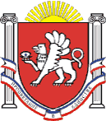
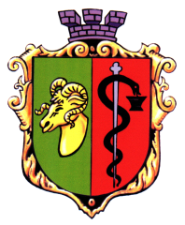
РЕСПУБЛИКА КРЫМ
ЕВПАТОРИЙСКИЙ ГОРОДСКОЙ СОВЕТ
Р Е Ш Е Н И Е
I созыв

Сессия №77
20.07.2018 г. Евпатория №1-77/2
О гербе муниципального образования городской округ Евпатория Республики Крым
В соответствии со статьей 9 Федерального закона от 06.10.2003 № 131-ФЗ «Об общих принципах организации местного самоуправления в Российской Федерации», статьей 37,38 Закона Республики Крым от 04.06.2014 № 13-ЗРК «О государственных символах Республики Крым», статьей 5 Устава муниципального образования городской округ Евпатория Республики Крым,
городской совет РЕШИЛ:
- Установить герб муниципального образования городской округ Евпатория Республики Крым в качестве официального символа муниципального образования городской округ Евпатория Республики Крым
- Утвердить Положение «О гербе муниципального образования городской округ Евпатория Республики Крым» согласно приложению.
- Представить настоящее решение в Геральдический Совет при Президенте Российской Федерации для внесения герба муниципального образования городской округ Евпатория Республики Крым в Государственный геральдический регистр Российской Федерации.
- Настоящее решение вступает в силу со дня обнародования на официальном сайте Правительства Республики Крым – http://rk.gov.ru в разделе: муниципальные образования, подраздел – Евпатория, а также на официальном сайте муниципального образования городской округ Евпатория Республики Крым - http://my-evp.ru в разделе Документы, подраздел – Документы городского совета в информационно - телекоммуникационной сети общего пользования.
- Контроль за исполнением настоящего решения возложить на комитет Евпаторийского городского совета по вопросам нормотворческой деятельности, регламента, депутатской этики, связям с общественностью, взаимодействию с правоохранительными органами, информационной политике, межнациональным отношениям, местному самоуправлению, противодействия коррупции.

Председатель
Евпаторийского городского совета О.В. Харитоненко

Приложение к решению Евпаторийского городского совета
от «20» июля 2018г. № 1-77/2
ПОЛОЖЕНИЕ
о гербе муниципального образования
городской округ Евпатория Республики Крым

- Общие положения

1.1. Положение о гербе муниципального образования городской округ Евпатория Республики Крым определяет его описание и порядок официального использования.
1.2. Герб муниципального образования городской округ Евпатория Республики Крым (далее - герб городского округа) является официальным символом муниципального образования городской округ Евпатория Республики Крым, обозначающим его конституционно-правовой статус, единство, культурное достояние жителей муниципального образования городской округ Евпатория Республики Крым, природные и исторические особенности.
1.3. Текст описания и рисунок герба городского округа хранятся в Евпаторийском городском совете Республики Крым и доступны для ознакомления всем заинтересованным лицам.
1.4. Герб городского округа подлежит внесению в Государственный геральдический регистр Российской Федерации.

- Описание герба городского округа

  - . Геральдическое описание герба городского округа:
«Щит рассечён: в зелёном – отвлечённая золотая баранья голова, в червлени (красном) – серебряный посох, обвитый чёрной змеёй, склонившейся вверху влево к чёрной чаше.
Щит увенчан муниципальной короной установленного образца».
Примечание: в геральдических описаниях стороны указываются с точки зрения стоящего позади герба: левая геральдическая сторона является правой для стоящего лицом к гербу.
2.2. Толкование символики герба городского округа:
Герб муниципального образования городской округ Евпатория пожалован императором Николаем I Евпаторийскому уезду 17 (29) ноября 1844 года (Полное собрание законов Российской Империи; Собрание 2-е, № 18690) со следующим описанием: «В щите, разделенном вертикально на две половины, в зеленом поле справа баранья золотая голова, означающая удобство Тарханского кута к разведению серых овец, а слева в красном поле черный змий, обвившийся около серебряного жезла, пьющий из черной чаши, - эмблема медицины, знаменующая Сакские грязи, коих действительность не подвержена сомнению».
Золотая баранья голова — указывает «удобство Тарханского кута к разведению овец», а также учитывает исторические особенности региона Евпатории, в древние времена заселенного скифскими племенами, использовавшими в своей символике так называемый «скифский звериный стиль».
Символ барана означает справедливость, волю, честолюбие и оптимизм.
Черная змея, обвивающая серебряный жезл — эмблема медицины, символизирует общеизвестные лечебные грязи и характеризует город Евпаторию как город-курорт.
Зеленый цвет в геральдике означает надежду, достаток, волю и радость. Красный цвет служит признаком великодушия, смелости, мужества и любви. Золото символизирует стремление к роскоши и богатству. Серебро символизирует чистоту и невинность, а чернь — смирение и законопослушание».

- Порядок воспроизведения герба городского круга

3.1. Воспроизведение герба городского округа, независимо от его размеров, техники исполнения и назначения, должно точно соответствовать геральдическому описанию, приведенному в разделе II настоящего Положения.
3.2. Воспроизведение герба городского округа может осуществляться:
- в многоцветном варианте (приложение 1 к Положению о гербе);
- в одноцветном контурном варианте (приложение 2 к Положению о гербе);
- в одноцветном контурном варианте с условной штриховкой (шраффировкой) для обозначения цветов (приложение 3 к Положению о гербе).
3.3. Варианты герба городского округа, указанные в п. 3.2. настоящего Положения могут воспроизводиться со статусной короной установленного образца (приложения 4-6 к Положению о гербе). Приложения 1-6 к настоящему Положению о гербе, являются его неотъемлемыми частями.
3.4. Изображения герба городского округа, указанные в пунктах 3.2. и 3.3. являются равнозначными, равноценными и равно приемлемыми во всех случаях официального использования.
3.5. Ответственность за искажение рисунка герба городского округа, изменение композиции или цветов, выходящие за пределы геральдически допустимого, несет исполнитель допущенных искажений или изменений.

- Порядок официального использования герба городского округа

4.1. Герб городского округа помещается:
-на зданиях органов местного самоуправления;
-на зданиях официальных представительств муниципального образования городской округ Евпатория Республики Крым за пределами муниципального образования городской округ Евпатория Республики Крым;
-в залах заседаний органов местного самоуправления. Герб городского округа в залах заседаний размещается на стене позади Президиума в центре или за спиной председательствующего.
-в рабочих кабинетах главы муниципального образования, выборных и назначаемых должностных лиц местного самоуправления. Герб городского округа в рабочих кабинетах размещается на стене позади рабочего места руководителя.
4.2. Герб городского округа помещается на бланках:
-правовых актов органов местного самоуправления и должностных лиц местного самоуправления;
-представительного органа самоуправления;
-главы муниципального образования, исполнительного органа местного самоуправления;
-иных выборных и назначаемых должностных лиц местного самоуправления.
4.3. Герб городского округа воспроизводится на удостоверениях лиц, осуществляющих службу на должностях в органах местного самоуправления, муниципальных служащих, депутатов представительного органа местного самоуправления; членов иных органов местного самоуправления.
4.4. Герб городского округа помещается:
- на печатях органов местного самоуправления;
на официальных изданиях органов местного самоуправления.
4.5. Герб городского округа может помещаться на:
-наградах и памятных знаках муниципального образования городской округ Евпатория Республики Крым;
-должностных знаках главы муниципального образования, председателя представительного органа местного самоуправления, депутатов представительного органа местного самоуправления, муниципальных служащих и работников органов местного самоуправления;
-указателях при въезде на территорию муниципального образования;
объектах движимого и недвижимого имущества, транспортных средствах, находящихся в муниципальной собственности;
-бланках и печатях органов, организаций, учреждений и предприятий находящихся в муниципальной собственности, муниципальном управлении или муниципальном подчинении, а также органов, организаций, учреждений и предприятий, учредителем (ведущим соучредителем) которых является муниципальное образование;
-в залах заседаний руководящих органов и рабочих кабинетах руководителей органов, организаций, учреждений и предприятий находящихся в муниципальной собственности, муниципальном управлении или муниципальном подчинении, а также органов, организаций, учреждений и предприятий, учредителем (ведущим соучредителем) которых является муниципальное образование;
-на принадлежащих органам, организациям, учреждениям и предприятиям находящимся в муниципальной собственности, муниципальном управлении или муниципальном подчинении, а также органам, организациям, учреждениям и предприятиям, учредителем (ведущим соучредителем) которых является муниципальное образование объектах движимого и недвижимого имущества, транспортных средствах.
4.6. Допускается размещение герба городского округа на:
- грамотах, приглашениях, визитных карточках главы муниципального образования, должностных лиц органов местного самоуправления, депутатов представительного органа местного самоуправления;
- знаках воинских частей Вооруженных Сил Российской Федерации и кораблей Военно- Морского Флота Российской Федерации, воинских частей, боевых и иных кораблей и судов войск иных органов федеральной исполнительной власти, носящих имя муниципального образования городской округ Евпатория Республики Крым, постоянно дислоцированных в муниципальном образовании городской округ Евпатория Республики Крым, традиционно комплектующихся жителями муниципального образования городской округ Евпатория Республики Крым или имеющую иную особо тесную связь (в том числе - историческую) с муниципальным образованием городской округ Евпатория Республики Крым.
Допускается использование герба в качестве геральдической основы для изготовления знаков, эмблем, иной символики при оформлении единовременных юбилейных, памятных и зрелищных мероприятий проводимых в муниципальном образовании городской округ Евпатория Республики Крым или непосредственно связанных с муниципальным образованием городской округ Евпатория Республики Крым по согласованию с главой муниципального образования.
4.7. При одновременном размещении герба муниципального образования городской округ Евпатория Республики Крым и Государственного герба Российской Федерации, герб муниципального образования городской округ Евпатория Республики Крым располагается справа от Государственного герба Российской Федерации (с точки зрения стоящего лицом к гербам).
При одновременном размещении герба муниципального образования городской округ Евпатория Республики Крым и герба Республики Крым, герб муниципального образования городской округ Евпатория Республики Крым располагается справа от герба Республики Крым (с точки зрения стоящего лицом к гербам).
При одновременном размещении герба муниципального образования городской округ Евпатория Республики Крым, Государственного герба Российской Федерации и герба Республики Крым, Государственный герб Российской Федерации располагается в центре, герб Республики Крым - слева от центра, а герб муниципального образования городской округ Евпатория Республики Крым - справа от центра (с точки зрения стоящего лицом к гербам).
При одновременном размещении герба муниципального образования городской округ Евпатория Республики Крым с другими гербами размер герба муниципального образования городской округ Евпатория Республики Крым не может превышать размеры Государственного герба Российской Федерации (или иного государственного герба), герба Республики Крым (или герба иного субъекта Российской Федерации).
При одновременном размещении герба муниципального образования городской округ Евпатория Республики Крым с другими гербами герб муниципального образования городской округ Евпатория Республики Крым не может размещаться выше Государственного герба Российской Федерации (или иного государственного герба), герба Республики Крым (или герба иного субъекта Российской Федерации).
При одновременном размещении герба муниципального образования городской округ Евпатория Республики Крым с любым государственным гербом, гербом субъекта Российской Федерации или иностранного региона, гербом иного муниципального образования, в тех случаях, когда размещаемые рядом с гербом муниципального образования городской округ Евпатория Республики Крым гербы не имеют дополнительных элементов, герб муниципального образования городской округ Евпатория Республики Крым используется без дополнительных элементов.
4.8. Порядок изготовления, использования, хранения и уничтожения бланков, печатей и иных носителей изображения герба муниципального образования городской округ Евпатория Республики Крым, в случае необходимости его установления, устанавливается органами местного самоуправления.
4.9. Иные случаи использования герба муниципального образования городской округ Евпатория Республики Крым устанавливаются главой муниципального образования.
V. Ответственность за нарушение настоящего Положения

5.1. Использование герба городского округа с нарушением настоящего Положения, а также надругательство над гербом городского округа влечет за собой ответственность в соответствии с законодательством Российской Федерации.
VI. Заключительные положения

6.1. Внесение в состав (рисунок) герба городского округа каких-либо внешних украшений допустимо лишь в соответствии с законодательством Российской Федерации, нормативными правовыми актами Евпаторийского городского совета Республики Крым. Эти изменения должны сопровождаться пересмотром раздела 3 настоящего Положения для отражения внесенных элементов в описании.
6.2. Право использования герба городского округа принадлежит органам местного самоуправления муниципального образования городской округ Евпатория Республики Крым.

Приложение 1.

К положению о гербе,
утвержденному решением
Евпаторийского городского совета
Республики Крым
от «20» июля 2018г. № 1-77/2

МНОГОЦВЕТНЫЙ РИСУНОК ГЕРБА
МУНИЦИПАЛЬНОГО ОБРАЗОВАНИЯ
ГОРОДСКОЙ ОКРУГ ЕВПАТОРИЯ
РЕСПУБЛИКИ КРЫМ

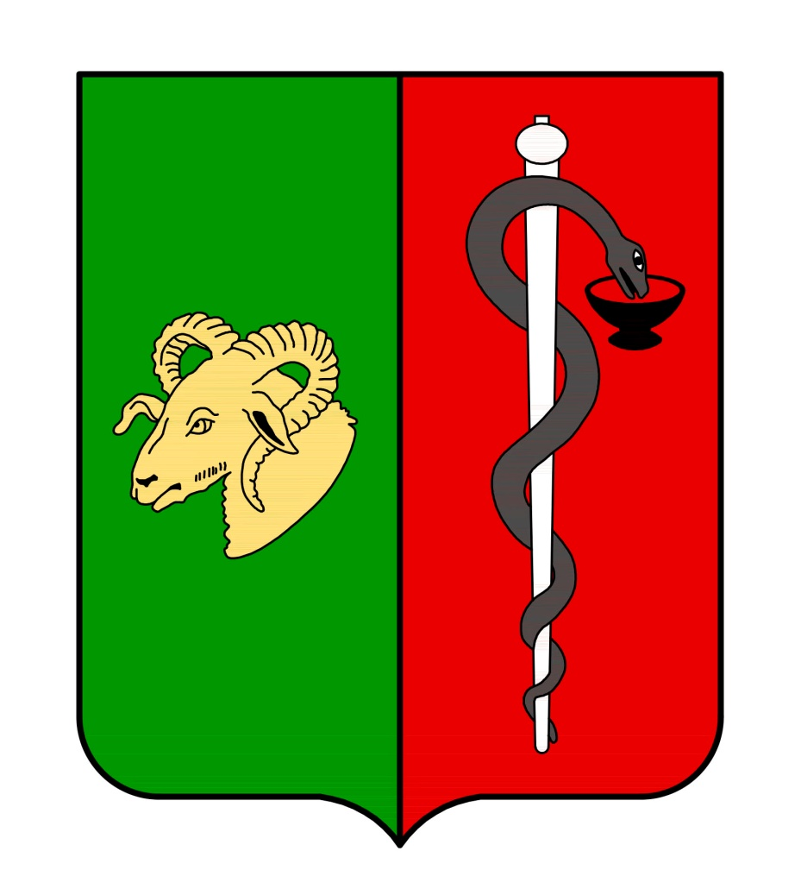

Приложение 2.

К положению о гербе,
утвержденному решением
Евпаторийского городского совета
Республики Крым
от «20» июля 2018г. № 1-77/2

ОДНОЦВЕТНЫЙ КОНТУРНЫЙ РИСУНОК ГЕРБА
МУНИЦИПАЛЬНОГО ОБРАЗОВАНИЯ
ГОРОДСКОЙ ОКРУГ ЕВПАТОРИЯ
РЕСПУБЛИКИ КРЫМ

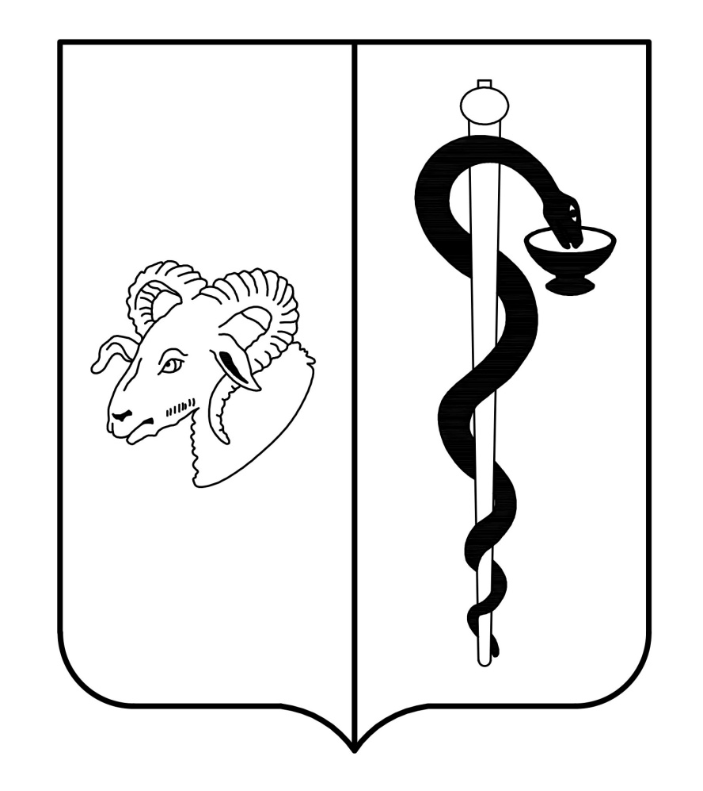

Приложение 3.

К положению о гербе,
утвержденному решением
Евпаторийского городского совета
Республики Крым
от «20» июля 2018г. № 1-77/2

ОДНОЦВЕТНЫЙ КОНТУРНЫЙ РИСУНОК ГЕРБА
С УСЛОВНОЙ ШТРИХОВКОЙ (ШРАФФИРОВКОЙ)
МУНИЦИПАЛЬНОГО ОБРАЗОВАНИЯ
ГОРОДСКОЙ ОКРУГ ЕВПАТОРИЯ
РЕСПУБЛИКИ КРЫМ

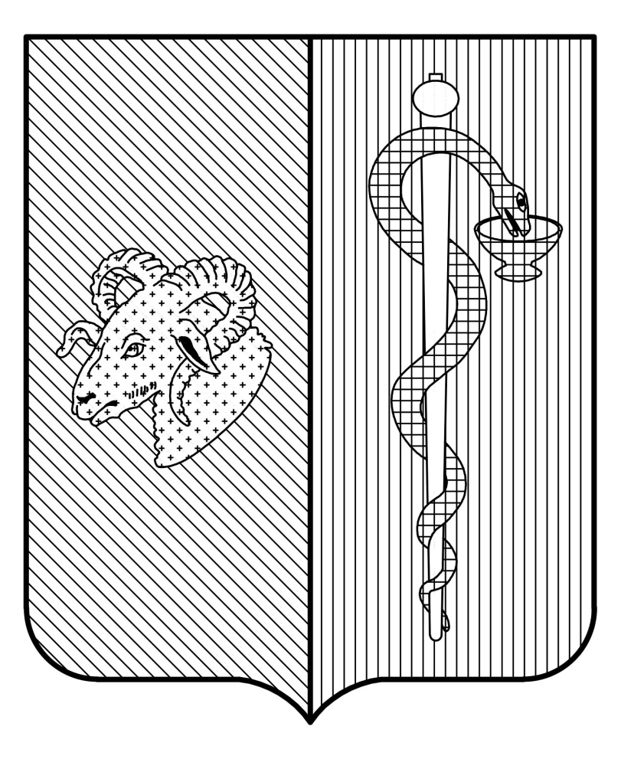

Приложение 4.

К положению о гербе,
утвержденному решением
Евпаторийского городского совета
Республики Крым
от «20» июля 2018г. № 1-77/2

МНОГОЦВЕТНЫЙ РИСУНОК ГЕРБА СО СТАТУСНОЙ КОРОНОЙ
МУНИЦИПАЛЬНОГО ОБРАЗОВАНИЯ
ГОРОДСКОЙ ОКРУГ ЕВПАТОРИЯ
РЕСПУБЛИКИ КРЫМ

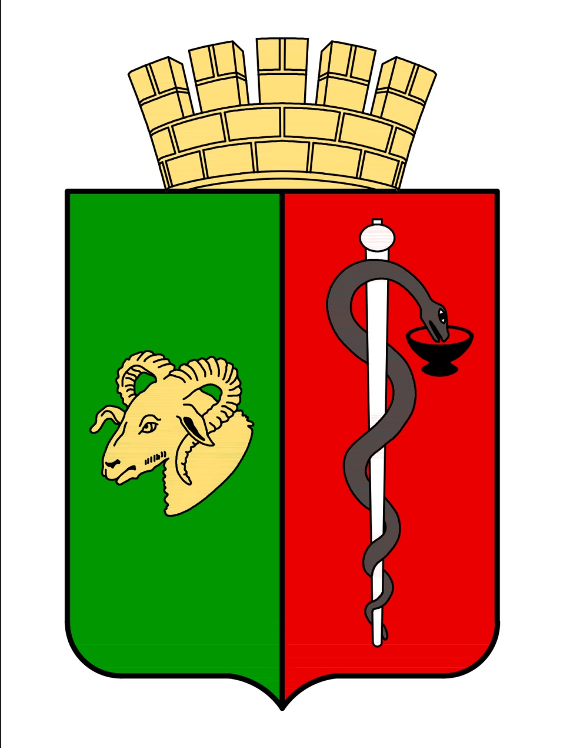

Приложение 5.

К положению о гербе,
утвержденному решением
Евпаторийского городского совета
Республики Крым
от «20» июля 2018г. № 1-77/2

ОДНОЦВЕТНЫЙ КОНТУРНЫЙ РИСУНОК ГЕРБА
СО СТАТУСНОЙ КОРОНОЙ
МУНИЦИПАЛЬНОГО ОБРАЗОВАНИЯ
ГОРОДСКОЙ ОКРУГ ЕВПАТОРИЯ
РЕСПУБЛИКИ КРЫМ

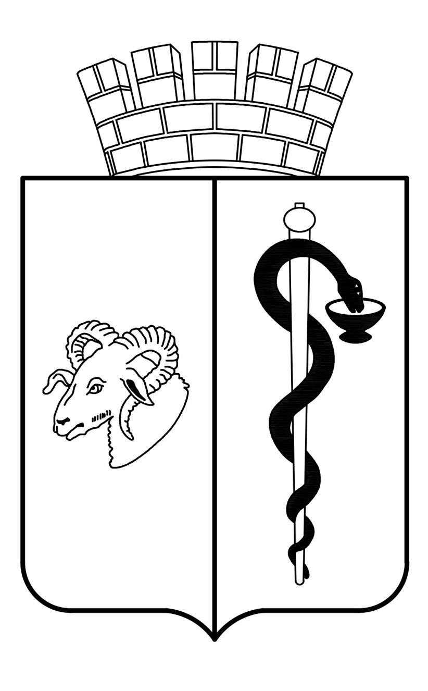

Приложение 6.

К положению о гербе,
утвержденному решением
Евпаторийского городского совета
Республики Крым
от «20» июля 2018г. № 1-77/2

ОДНОЦВЕТНЫЙ КОНТУРНЫЙ РИСУНОК ГЕРБА
СО СТАТУСНОЙ КОРОНОЙ
С УСЛОВНОЙ ШТРИХОВКОЙ (ШРАФФИРОВКОЙ)
МУНИЦИПАЛЬНОГО ОБРАЗОВАНИЯ
ГОРОДСКОЙ ОКРУГ ЕВПАТОРИЯ
РЕСПУБЛИКИ КРЫМ

